Grup 1: Prof. Dr. Mehmet Berilgen
Grup 2: Prof. Dr. Suat Akbulut
Grup 3: Doç. Dr. Sükrü Özçoban

INS3121
15 Aralık 2017

ZEMİN MEKANİĞİ
II. YILİÇİ SINAVI
S.1/25p | S.2/25p | S.3/25p | S.4/25p | TOPLAM
Öğrenci adı soyadı:
Numara:
Grup:

- a. Normal konsolide ve aşırı konsolide kil ne demektir? Hangisi daha elverişli temel zemini özelliklerine sahiptir? Nedenlerini belirterek açıklayınız. (5p).
- Konsolidasyon katsayısı nedir? Nasıl belirlenir, kısaca açıklayınız.(5p).
- Kumların kayma mukavemetini etkileyen parametreler nelerdir? (5p)
- Kayma mukavemeti parametreleri laboratuvarda hangi deneyler ile belirlenir? Bu deneylerden serbest basınç deneyi hakkında bildiklerinizi kısaca yazınız (5p).
- Terzaghi konsolidasyon deneyinde yapılan kabuller nelerdir, belirtiniz (5p).

- Aşağıda gösterilen zemin profiline sahip bir arazideki kil tabakasından numune alınarak laboratuvarda ödometre (konsolidasyon) deneyi yapılmıştır. Deney sonucuna göre elde edilen boşluk oranı-gerilme ilişkisi aşağıdaki tabloda verilmiştir. Buna göre;
- Kil numunesine ait (e)–( log σ_{v}') eğrisini çizerek kilin önkonsolidasyon basıncını (σ_{p}'), sıkışma indisini (C_{c}) ve şişme indisini (C_{s}) hesaplayınız (18p).
- Arazideki kil tabakasının normal konsolide mi aşırı konsolide mi olduğunu belirleyiniz. Bir kilin hangi durumlarda aşırı konsolide olabileceğini yazınız (7p).
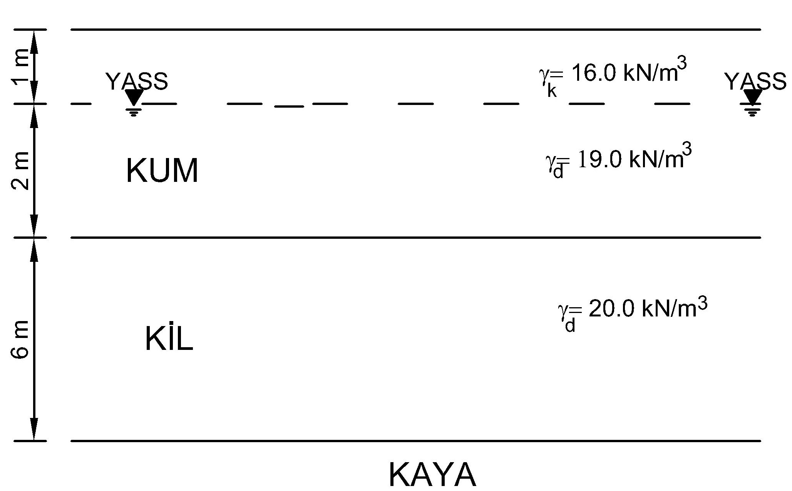

σ'_{v}(kPa) | e (boşluk oranı)
25 | 0.93
100 | 0.89
200 | 0.83
400 | 0.76
800 | 0.69
400 | 0.7
200 | 0.71

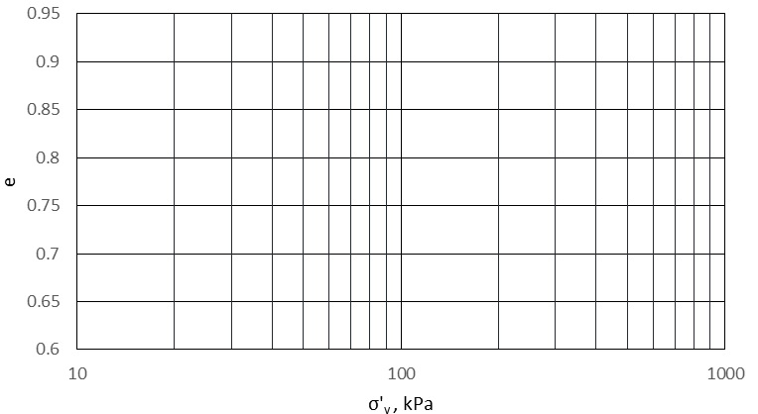

- Şekilde görüldüğü gibi kum zemin tabakası üzerine 24 m çapında bir silo inşa edilecektir. Silodan zemine aktarılan toplam yük (temel yükü dahil) 100000 kN’dur. Buna göre;
- Silonun merkezi hizasında, kil tabakasının orta noktasında meydana gelen gerilme artışını Boussinesq gerilme dağılımını kullanarak hesaplayınız (7p).
- Kil tabakasından alınan numuneler üzerinde yapılan ödometre deneylerinden tabakanın normal konsolide olduğu ve sıkışma indisinin (C_{c}) 0.32 olduğu saptanmıştır. Kil tabakasının başlangıç boşluk oranı (e₀) 0.8 ve doygun birim hacim ağırlığı 19 kN/m³ olduğuna göre silo yükü etkisi altında meydana gelecek nihai konsolidasyon oturması değerini a şıkkından elde ettiğiniz gerilme artışı değerini kullanarak hesaplayınız (Eğer a şıkkını hesaplayamazsanız kil ortamındaki gerilme artışını silo taban basıncı olarak alınız) (7p).
- Ödometre deneyinden kil tabakasının konsolidasyon katsayısı c_{v}=2.56x10⁻⁴cm²/sn olarak belirlenmiştir. Kil tabakasının % 90 konsolidasyonunu kaç yılda tamamlayacağını hesaplayınız. (7p).
- Nihai konsolidasyon sonunda kil tabakasının orta noktasındaki efektif gerilme değerini hesaplayınız (4p).
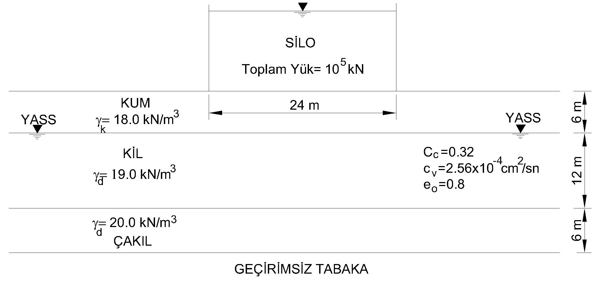
U (%) | 10 | 20 | 30 | 40 | 50 | 60 | 70 | 80 | 90
T_{v} | 0.008 | 0.031 | 0.071 | 0.126 | 0.197 | 0.287 | 0.408 | 0.567 | 0.848

- Kum zemin üzerinde yapılan kesme kutusu deneyinde aşağıdaki normal ve maksimum kayma gerilmeleri sonuçları elde edilmiştir. Buna göre;
  - Mohr-Coulomb kırılma zarfını çiziniz (10p).
  - Kumun kayma mukavemeti parametrelerini belirleyiniz (10p).
  - Kum numunesinin kırılma açısını hesaplayınız (5p).
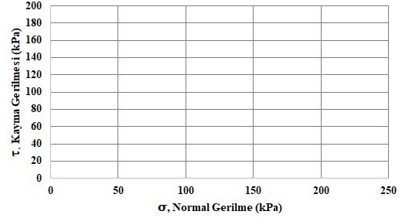
Deney No | Normal Gerilme (kPa) | Maks. Kayma Gerilmesi (kPa)
1 | 50 | 45
2 | 100 | 82.5
3 | 150 | 122.5
4 | 200 | 172.5

Sınav süresi 80 dakikadır. Başarılar…

